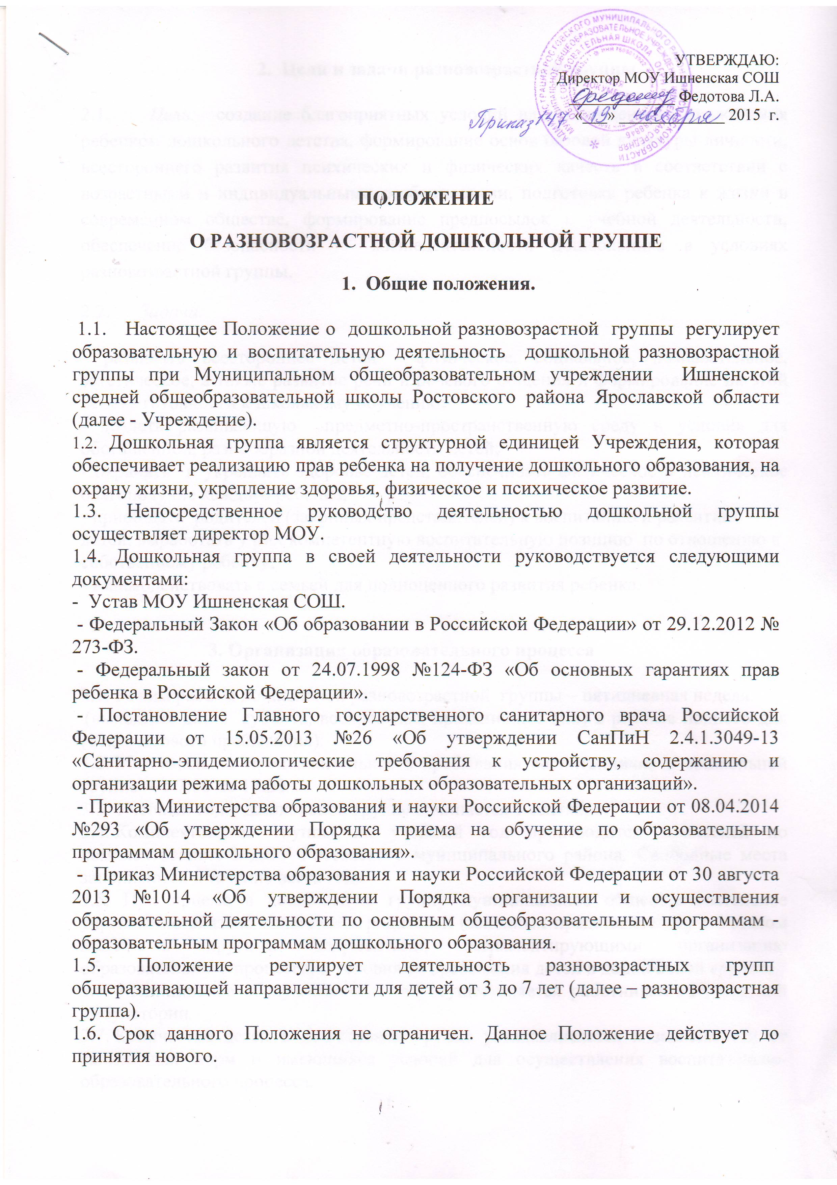

Цели и задачи разновозрастной группы

2.1. Цель: создание благоприятных условий для полноценного проживания ребенком дошкольного детства, формирование основ базовой культуры личности, всестороннего развития психических и физических качеств в соответствии с возрастными и индивидуальными особенностями, подготовка ребенка к жизни в современном обществе, формирование предпосылок к учебной деятельности, обеспечение безопасности жизнедеятельности дошкольника в условиях разновозрастной группы.
2.2. Задачи:
- развивать всестороннее детей - физическое, социальное, познавательное, эстетическое, а также развитие речи и речевого общения и формирование на этой основе готовности к школьному обучению;
- создать развивающую предметно-пространственную среду и условия для обогащенной, разнообразной деятельности детей;
- охранять и укреплять здоровье детей, обеспечивать физическое и психическое благополучие каждого ребенка;
- приобщать родителей (законных представителей) к воспитанию и развитию детей, выработать у них компетентную воспитательную позицию по отношению к собственному ребенку;
- взаимодействовать с семьей для полноценного развития ребенка.

3. Организация образовательного процесса

3.1. Режим работы дошкольной разновозрастной группы – пятидневная неделя.
(выходные дни - суббота, воскресенье, праздничные дни) в режиме полного дня (10,5 -часового пребывания).
3.2. Максимальная продолжительность пребывания воспитанников в дошкольной группе – с 7:00 до 17:30.
3.3. Учебный год в дошкольной группе начинается 1 сентября.
3.4. Комплектование группы на учебный год производится комиссией по комплектованию МДОУ Ростовского муниципального района. Свободные места заполняются в течение всего года.
3.5. При приеме в дошкольную группу муниципальное общеобразовательное учреждение обязано ознакомить родителей (законных представителей) с Уставом МОУ и другими документами, регламентирующими организацию образовательного процесса, и условиями пребывания детей в дошкольной группе.
3.6. Медицинское обслуживание детей осуществляется работниками Ишненской амбулатории.
3.7. Количество детей в дошкольной группе устанавливается в зависимости от санитарных норм и имеющихся условий для осуществления воспитательно-образовательного процесса.

Организация воспитательно – образовательного процесса.

Содержание воспитательно-образовательного процесса в разновозрастных группах строится в соответствии с Образовательной программой, разработанной в Учреждении и утверждённой Советом педагогов.

Для рационального построения образовательного процесса воспитатель формирует списки детей по возрасту.

Планирование воспитательно-образовательного процесса в разновозрастной группе:

при разработке годовым учебным графиком разновозрастной группы часы учебной нагрузки рассчитываются для каждого возраста детей отдельно;

при календарном планировании занятий следует предусмотреть интеграцию образовательных областей и связь с игровой деятельностью детей.

В сетке занятий разновозрастной группы:

- время проведения фронтальных физкультурных, музыкальных занятий, занятий по изобразительной деятельности рассчитывается в соответствии с требованиями СанПиН 2.4.1.3049-13 (с изменениями) по старшему возрасту детей, находящихся в группе;

- время проведения занятий познавательного цикла рассчитывается в соответствии с требованиями СанПиН 2.4.1.3049-13 (с изменениями) для каждого возраста отдельно.

Формами организации воспитательно-образовательного процесса в разновозрастных группах являются фронтальные (физкультурные, музыкальные занятия, занятия по изобразительной деятельности), подгрупповые (занятия познавательного цикла), индивидуальные занятия, игровая деятельность.

При организации фронтальных занятий обучающие задачи ставятся для детей каждого возраста отдельно в соответствии с задачами и содержанием образовательной программы для данного возраста.

Продолжительность занятия зависит от возраста детей - начинается со старшими детьми с постепенным подключением к занятию детей среднего и младшего возраста. При одновременном начале занятие для детей среднего и младшего возраста заканчивается раньше в соответствии с требованиями СанПиН 2.4.1.3049-13 (с изменениями).

Прогулка на улице не проводится при температуре воздуха ниже и скорости ветра более установленных в графике показателей соответствующих возрасту младших детей разновозрастной группы.

Продолжительность занятий:
• в группах младшего возраста – 10-15 минут
• в группах среднего возраста – 15-20 минут
• в группах старшего возраста – 20-25 минут
• в группах подготовительного возраста – 25-30 минут.
3.15. Переменки между занятиями не менее 10 минут.

5. Порядок определения и взимания родительской платы за присмотр и уход за детьми

5.1. Родительская плата устанавливается Постановлением администрации Ростовского муниципального района как ежемесячная плата за присмотр и уход за детьми в ОУ, реализующей образовательную программу дошкольного образования.
5.2. Под присмотром и уходом за детьми понимается комплекс мер по организации питания и хозяйственно-бытового обслуживания детей, обеспечению соблюдения ими личной гигиены и режима дня.
5.3. Родительская плата взимается ежемесячно в порядке, предусмотренном договором, заключенным между ОУ и родителями (законными представителями) ребенка, не позднее 15 числа текущего месяца.
5.4. Не взимается плата с родителей (законных представителей) в случае отсутствия ребенка по уважительным причинам: дни болезни, подтвержденные медицинскими документами, пребывание в оздоровительных, лечебных учреждениях, карантин, закрытие ОУ на время аварийных или ремонтных работ, отпуск родителей (законных представителей) (на основании заявления).

4. Распределение обязанностей воспитателя и младшего воспитателя

1. Согласованность в работе воспитателя и младшего воспитателя разновозрастной группы важна для осуществления всех видов деятельности на хорошем педагогическом уровне.
2. Помощь младшего воспитателя необходима постоянно, но больше всего - при завершении одних режимных моментов и переходе к другим: подготовка к прогулке, выход на прогулку и возвращение в группу, укладывание детей, проведение закаливающих процедур.

Основное содержание работы воспитателя и младшего воспитателя
при проведении режимных моментов.
Режимные  процессы | Деятельность воспитателя | Деятельность  младшего воспитателя
Приём детей | Принимает и осматривает, детей, беседует с родителями. | Проветривает и убирает помещение.
Утренняя гимнастика | Проводит утреннюю гимнастику. | Готовит столы к завтраку.
Завтрак | Организует подготовку к завтраку. Проводит завтрак, готовится к занятиям. | Получает завтрак, раздаёт пищу. Убирает посуду вместе с дежурными. Моет посуду.
Занятия | Организует и проводит занятия. | Организует игры детей, не участвующих в занятиях, помогает дежурным подготовиться к занятию.
Прогулка | Выходит на прогулку с младшими детьми. Организует деятельность всех детей. Приводит с прогулки старших детей. | Помогает одеваться на прогулку младшим детям. Помогает одеваться старшим детям. Выводит старших детей на прогулку к воспитателю.  Проветривает и убирает помещение.  Приводит с прогулки младших детей, помогает им раздеваться. Готовится к обеду.
Обед | Руководит подготовкой детей к обеду, проводит его | Получает обед, раздает пищу, участвует в его организации и проведении.
Сон | Постепенно укладывает детей спать, создает условия для спокойного сна. Наблюдает за сном детей. | Убирает посуду вместе с дежурными. Моет посуду. Убирает помещение.
Подъём | Проводит постепенный подъем детей и закаливание. | Помогает проводить закаливание, одевает младших детей, убирает постели.
Полдник | Организует полдник. | Получает полдник, раздает пищу. Участвует в проведении полдника, убирает и моет посуду.
Занятия или  совместная деятельность взрослого с детьми, самостоятельная деятельность детей | Организует и проводит занятия или организует деятельность детей согласно плана:  - игровая деятельность;  - индивидуальная работа;  - коллективный труд;

5. Участниками образовательного процесса являются воспитанники, их родители (представители), работники детского сада (педагогический, учебно-вспомогательный и обслуживающий персонал).
6. Деятельность группы может быть прекращена по инициативе муниципального общеобразовательного учреждения или по решению учредителя в случае нецелесообразности в соответствии с действующим законодательством.

-

